基于四旋翼飞行器和安卓平板的大棚环境参数检测系统
作 者：张延琪、徐龙、付传智、阮文阳、鞠培娟
指导教师：张仁彦
所在学校：山东科技大学 获奖等次：二等奖
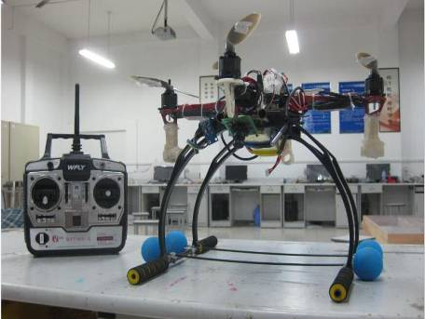
作品简介：本系统可以无死角、全方位地通过传感器感知当前大棚环境条件状况，同步将传感器测量数据通过WIFI平台传回到手持设备上，方便管理者在有WIFI的地方实时感知当前大棚内的各项环境参数指标，从而做出相应调控措施，达到优质、高产和高效的栽培目的。
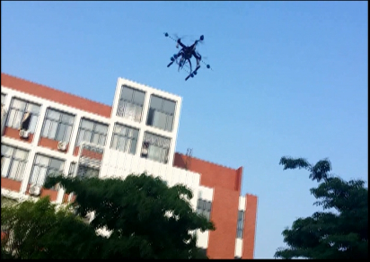
科学性：基于飞行器的非线性系统模型，应用四元数、卡尔曼滤波和方向余弦等多种算法对陀螺仪等姿态传感器处理得到准确的飞行姿态。采用蓝牙协议将多种传感器数据和摄像头航拍图像传送至平板电脑端的上位机显示，保存和分析。
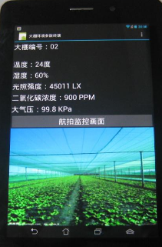
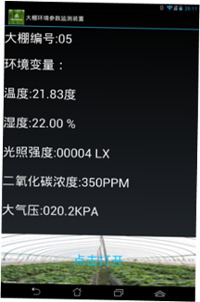
创新性：1.该四旋翼飞行器采用嵌入式控制技术，以性价比较高的STM32单片机作为主控制器；2. 四旋翼飞行器的姿态解算算法研究和PID参数调试；3. 采用GPPS模块实现四旋翼飞行器的空间定位功能；4. 采用飞行器搭载的WIFI摄像头进行建筑物外层航拍并将航拍图像信息实时回传到手机或PC机端进行显示和保存。
实用性：本作品既能实现大棚环境参数智能化检测，又能实现监测数据数据和航拍图像的实时接收，在当前智能化需求程度较高的大棚种植行业具有广泛的应用前景。

